Données nécessaires aux outils

Données utilisées par parapluie
Rappel : parapluie peut gérer jusqu’à 3 ouvrages différents connectés (2 amont et 1 aval)

Données décrivant les surfaces raccordées

Données décrivant la géométrie des ouvrages

Données utilisées par URBIS
Rappel : Urbis peut gérer un nombre quelconque d’ouvrages connectés entre eux : la façon pratique dont les liens sont gérés n’est pas décrite ici

Exemple de correspondance entre modèles

Lien entre capacité infiltration dans Parapluie et paramètres du modèle de Green et Ampt d’URBIS

Voici les ordres de grandeur des valeurs de la capacité d’infiltration prises en compte par parapluie en fonction du type de sol pour les ouvrages infiltrants.
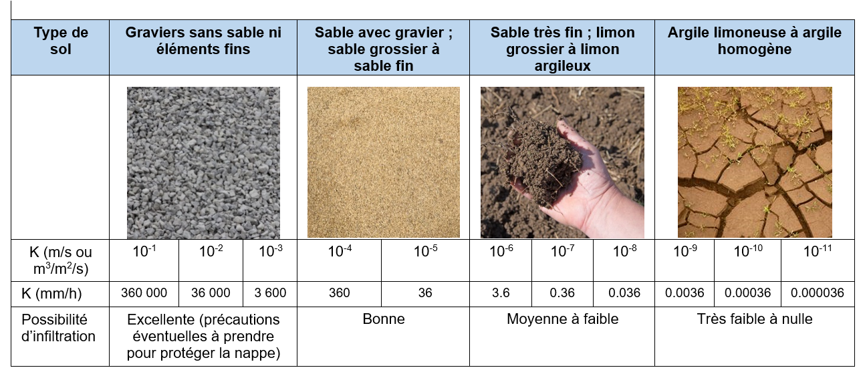
Il faudrait faire un tableau identique pour les ouvrages infiltrants de type « bassin ouvert » ou « bassin fermé » d’URBIS, avec, pour chaque type de sol les paramètres du modèle de Green et Ampt, c.a.d. remplir le tableau suivant (également joint en excel)
Les valeurs actuellement transmises par Parapluie à Urbis sont celles indiqués dans le tableau ; elles ne sont pas satisfaisantes car elles ne permettent pas de profiter des avantages du modèle de Green et Ampt (saturation progressive du sol).
Nota : Un tableau identique sera à faire pour les surfaces perméables et pour les toitures végétalisées.

Données utilisées par FAVEUR (en entrée et en sortie)
L’outil FAVEUR s’est voulu très simple et concerne uniquement les toitures végétalisées extensives sans régulation de débit et sans stockage dédié. Les données utilisées sont donc limitées (cf. la notice qui est aussi très simple et courte).

En entrée : 4 caractéristiques du projet
Le climat : à ce jour, choix entre le climat océanique dégradé (typique de la région IdF), et le climat méditerranéen
Le type de végétation : soit Sedum, soit Graminée
L’épaisseur du substrat : à saisir, entre 4 et 30cm
La capacité maximale en eau (CME) du substrat : s’apparente rigoureusement à une capacité au champs (quantité d’eau maximale retenue par capillarité, avant que le drainage gravitaire se déclenche). Cette CME est donnée par le fournisseur du substrat. Par défaut, il est proposé une valeur de 35% dans l’outil.

En sortie : deux critères de rétention du ruissellement pour le projet de toiture considéré, exprimés à l’échelle de l’année et de l’événement pluvieux.
Le coefficient de ruissellement (sans unité) : rapport entre le ruissellement dans la gouttière et la pluie
L’abattement du ruissellement (en mm) : différence entre la pluie et le ruissellement dans la gouttière
A l’échelle de l’année : valeurs moyenne, minimum et maximum des 2 critères
A l’échelle de l’événement pluvieux : valeurs moyenne, minimum et maximum des 2 critères. Ces valeurs sont malheureusement sensibles aux choix faits dans l’identification des événements. La méthode d’identification retenue est classique avec une durée sans pluie de 12h minimum, et seuls les événements avec une pluie > 5mm sont traités. C’est donc plutôt des événements fréquents.

